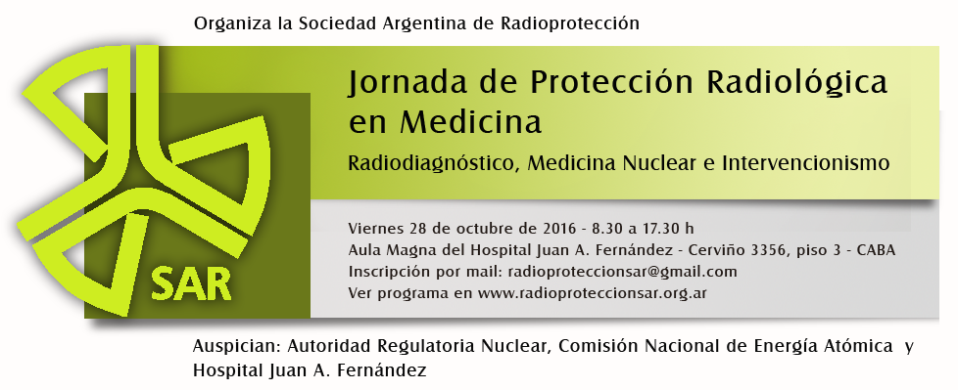

Formulario de PRE-INSCRIPCIÓN

DATOS PERSONALES

Apellido/s:_______________________________________

Nombres:________________________________________

DNI:____________________________________________

Profesión/Especialidad:________________________________________________________________

Institución/Cargo:____________________________________________________________________

___________________________________________________________________________________

Ciudad:_________________________________e-mail:______________________________________

e-mail alternativo:__________________________________________________

*Respecto del programa, ¿en qué temas ud. está interesado?

- Mañana | - Tarde | - Todo el día

*Tener en cuenta que los cupos y la capacidad del salón son limitados.

*Edite el presente archivo y envíelo a jornadaprm2016@gmail.com

*En el asunto del mail debe ir “Formulario de Pre-Inscripción a la Jornada de Protección Radiológica en Medicina”

